UNIVERSIDAD POLITÉCNICA ESTATAL DEL CARCHI CARRERA DE COMPUTACIÓN

DESARROLLO DE APLICACIONES MÓVILES
Integración Web-Mobile y Contenedores Híbridos

DOCENTE: PhD. Samuel Lascano Rivera
PERÍODO ACADÉMICO: PAO 2026B
NIVEL: 7MO A
FECHA:3/10/2026
PRÁCTICA N°: 6
INTEGRANTES: Arteaga Gallegos Kevin Daniel

TEMA: Evolución de Hoja de Vida: De Nativo Android a Despliegue Web Embed en Flutter

INTRODUCCIÓN
En la práctica anterior se desarrolló una hoja de vida interactiva como aplicación nativa en Android Studio. En esta práctica se propone evolucionar ese mismo producto hacia un formato web responsivo y, posteriormente, integrarlo como componente embebido (WebView) dentro de una aplicación móvil desarrollada en Flutter.
Este enfoque de contenedor híbrido permite reutilizar una única base de código web en distintas plataformas, mientras la aplicación Flutter aporta controles nativos. La práctica concluye con una evaluación comparativa de la experiencia de usuario y del rendimiento entre el desarrollo nativo puro y el enfoque embebido.

OBJETIVO
  - Objetivo general: Transformar la hoja de vida interactiva desarrollada previamente en Android Studio nativo a un formato web responsivo, para posteriormente integrarla como un componente embebido (WebView) dentro de una aplicación móvil desarrollada en Flutter.
  - Objetivos específicos:
    - Diseñar y maquetar una hoja de vida en tecnologías web estándares (HTML5, CSS3, JavaScript) priorizando un diseño Mobile-First.
    - Implementar un contenedor híbrido en Flutter para renderizar la interfaz web local o remota.
    - Evaluar la diferencia de experiencia de usuario y rendimiento entre el desarrollo nativo puro y el enfoque embebido (hybrid container).

PRERREQUISITOS
  - Código base de la Hoja de Vida (Práctica del día martes).
  - Entorno de desarrollo Flutter instalado y configurado (VS Code o Android Studio).
  - Navegador web para pruebas y depuración preliminar.

PROCEDIMIENTO O DESARROLLO
La práctica se divide en dos fases obligatorias:
Fase 1. Rediseño a formato web (Web CV):
Se elaboró una hoja de estilos SCS 3 Limpia y sin sobrecargas visuales se aplicó una cuadrícula simétrica estricta para las habilidades técnicas garantizando que cada botón mantenga proporciones idénticas de puro texto sin iconos ni imágenes distractora se diseñó además un dock de navegación flotante en la parte superior con soporte para modo claro y oscuro.
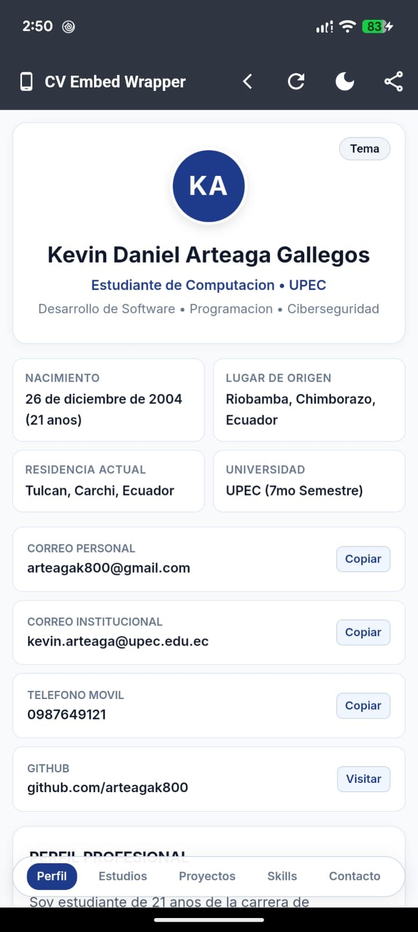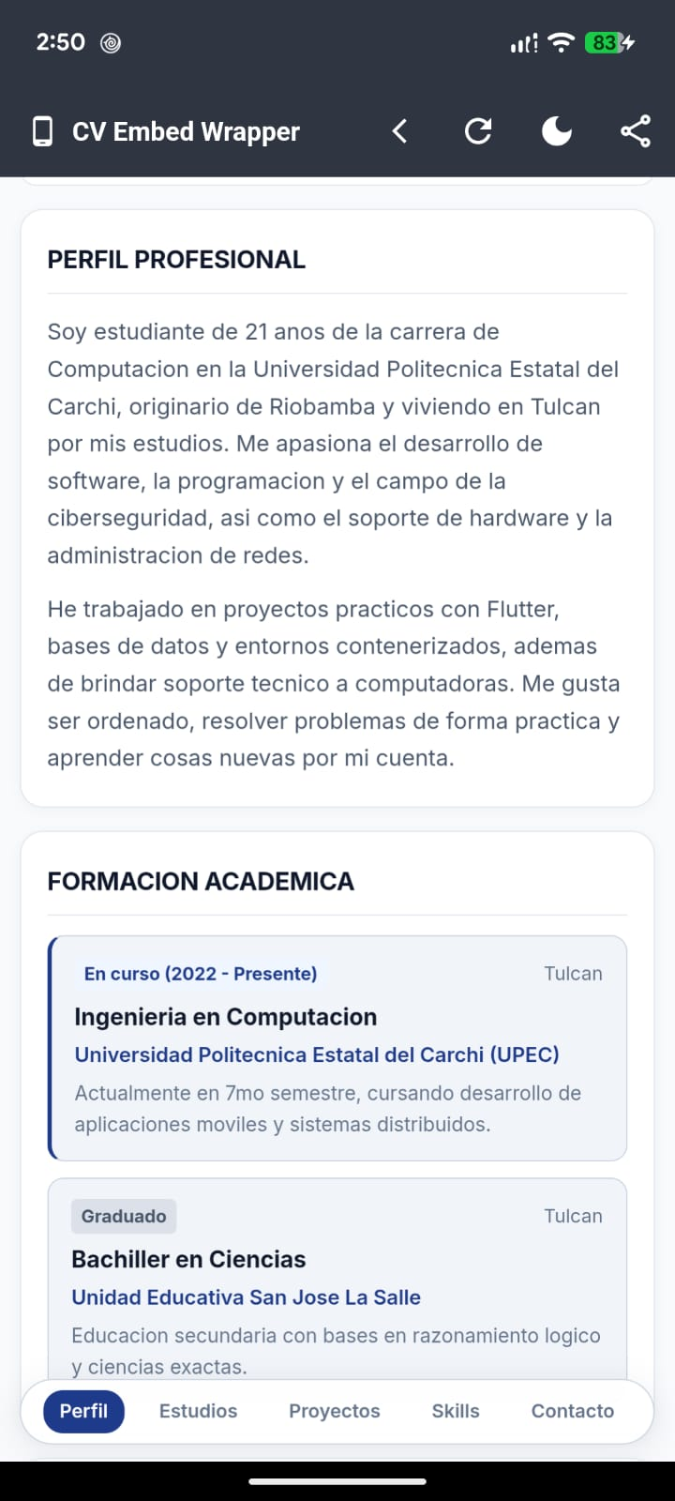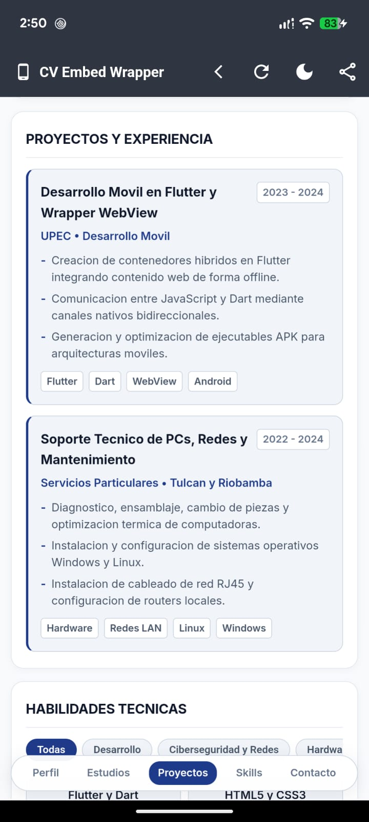
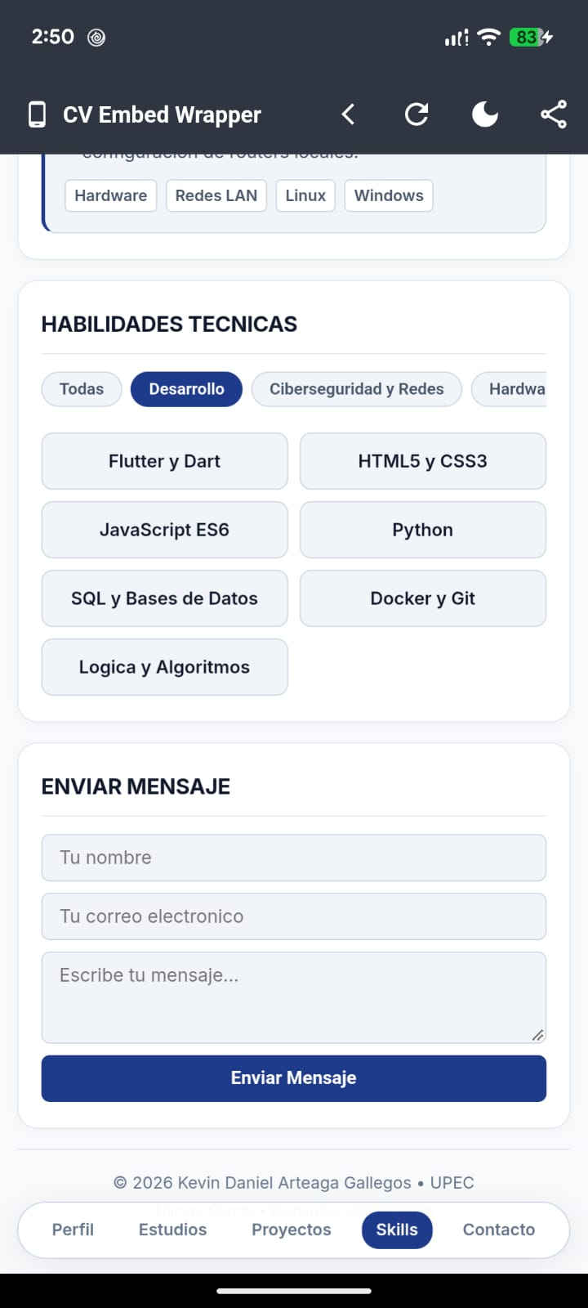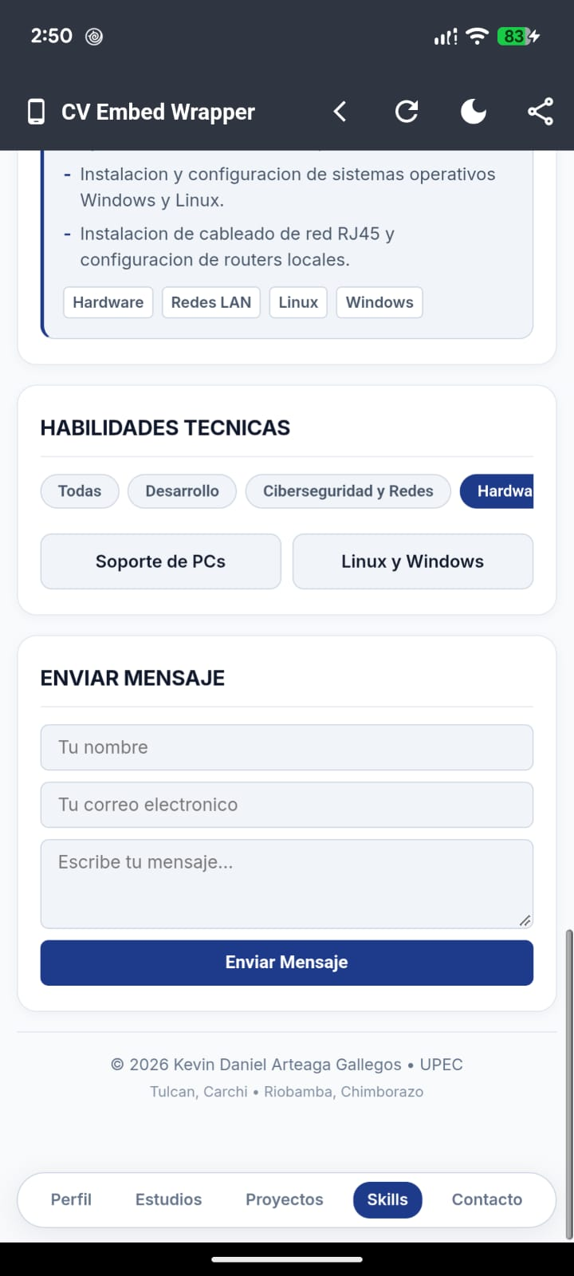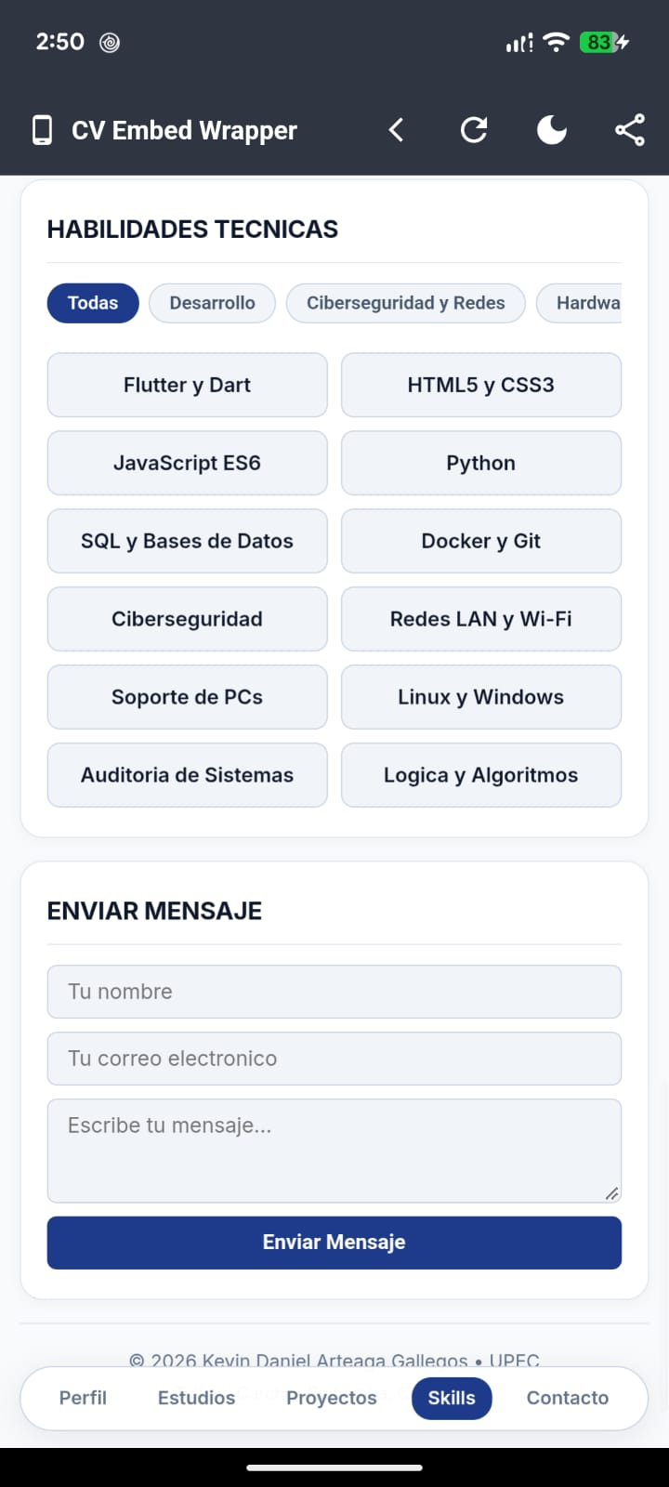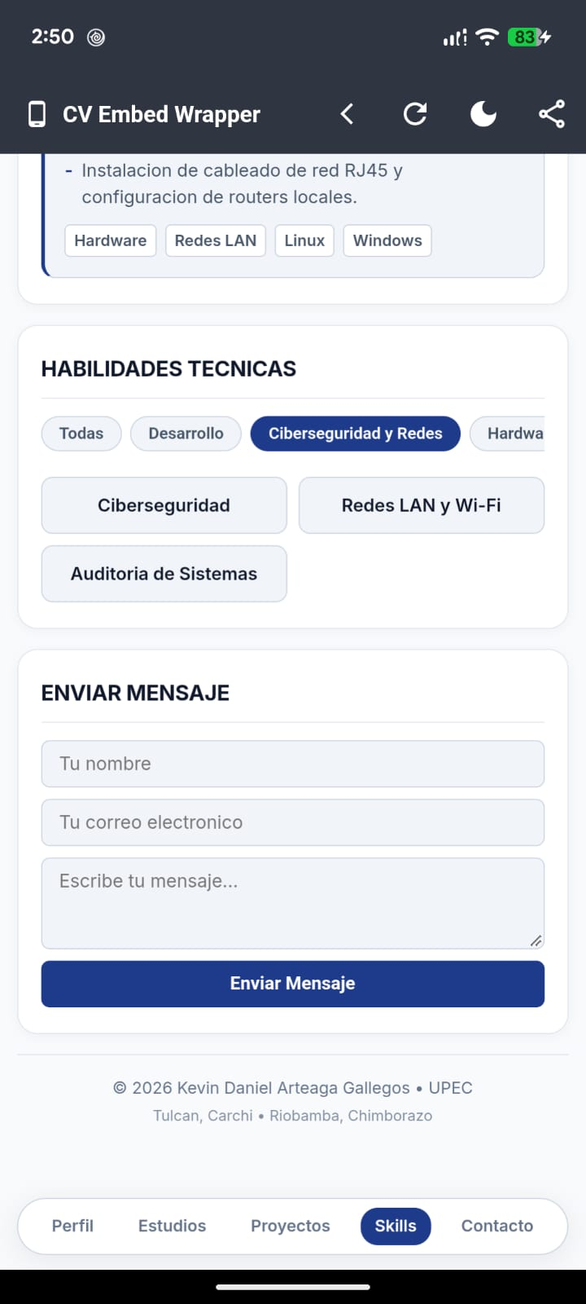
Fase 2. Integración embed en Flutter (Mobile App Wrapper)
  - Creación del proyecto Flutter: crear un nuevo proyecto Flutter llamado cv_flutter_wrapper.

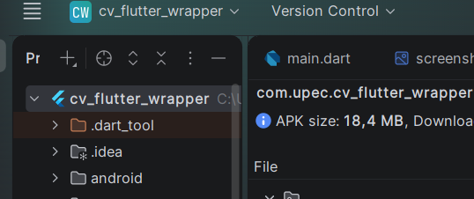
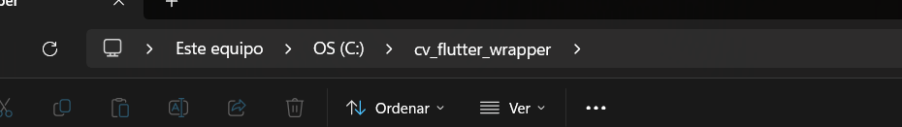

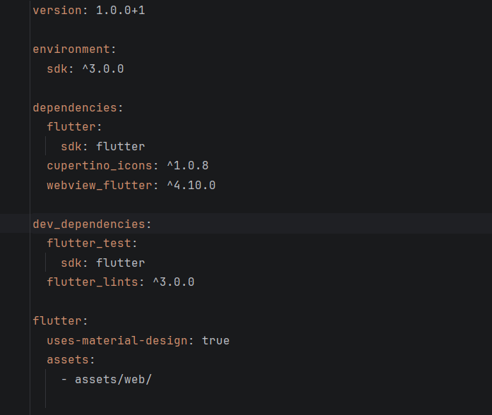
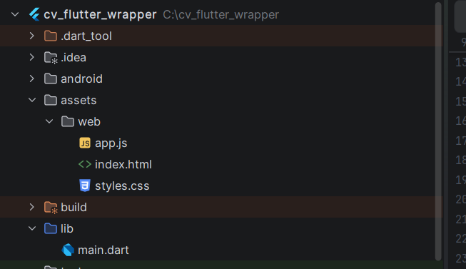

RESULTADOS
Repositorio Git Hud:
Aplicación de la hoja de vida (Practica Anterior):
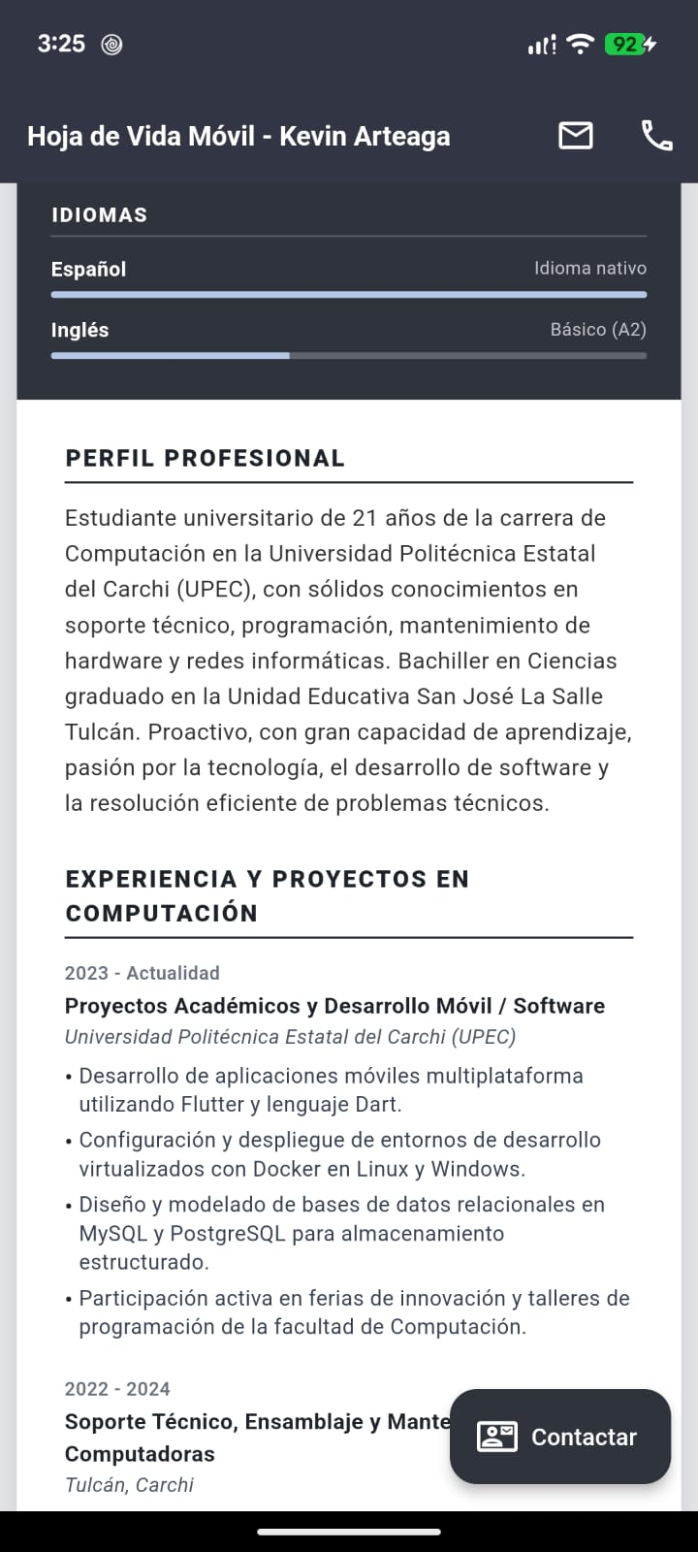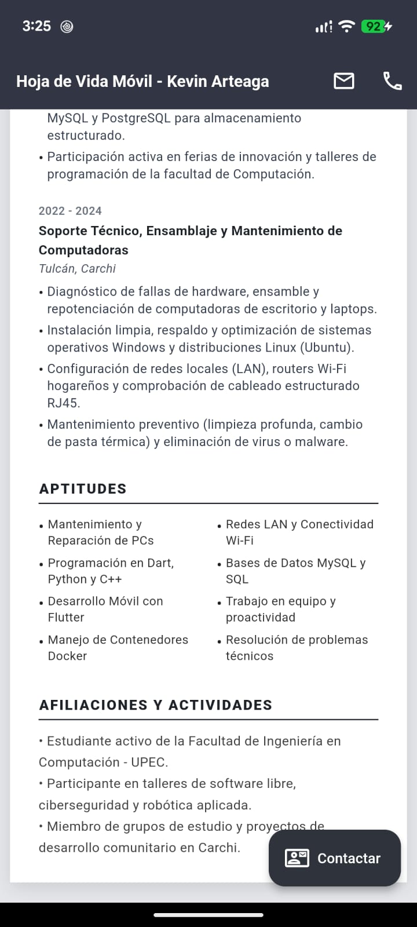

PARA PODER ALOJARLO DE MANERA WEB DENTRO DE MI DISPOSITIVO MOVIL SE NECESIT ACTIVAR DEPURACION POR USB, Y PARA SU EJECUCION NOMA FUE NECESARIO CORRER EL PROGRAMA Y SE LEVANTO AUTOMATICAMENTE.
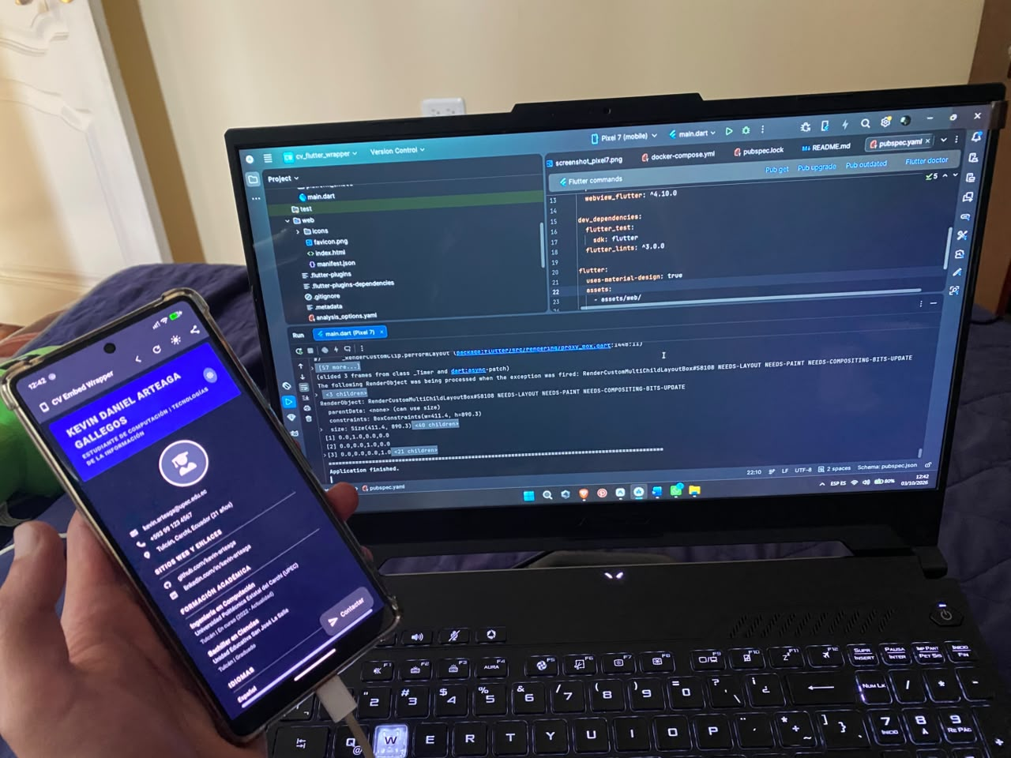
  - Proyecto Flutter: código completo del contenedor móvil.
  - Informe breve (PDF / README): capturas de pantalla de la app en ejecución y cuadro comparativo.
Tabla 1. Rúbrica de evaluación de la práctica
Criterio | Excelente (100 %) | Aceptable (70 %)
Arquitectura | dentro de toda la lógica y la interfaz corren en un solo árbol de componentes de flutter directamente sobre el sistema operativo | la aplicación actúa como un contenedor nativo que aloja un Navegador interno donde se carga la interfaz web local
Nivel de Seguridad | El nivel de seguridad es alto ya que el código se compila a binaria Como a lo que dificultad es la extracción de datos y eliminar riesgo de inyecciones web | Moderado Al ejecutar HTML y JavaScript se debe cuidar la seguridad del puente Para evitar inyecciones de scripts
Rendimiento | es masivo Y ya que la tasa estable va a ser muy alta De aquí el arranque es más rápido y consumo de memoria RAM al no cargar motores web secundarios | El rendimiento es aceptable, Muy bueno para visualización de contenido y formularios, pero con un consumo ligeramente mayor de RAM debido al proceso interno
Tecnologías | Exclusivamente dar y Flutter SDK | Utilizar Flutter para la barra superior y controles nativos junto a HTML CCS Y JavaScript para contenido visual
Portabilidad | Limitada al entorno móvil, Para llevarlo a la web requiere recopilar y adaptar todo el proyecto de flutter. | La oportunidad va a ser máxima ya que los archivos web. HTML CSS Y JavaScript funcionan idénticos dentro del teléfono En Chrome escritorio o en cualquier servidor
Experiencia del Usuario | Va a ser totalmente nativa ya que las físicas del desplazamiento con más respuesta táctil inmediata y animaciones fluidas del sistema operativo | Experiencia web adaptada Ya que se siente como una aplicación moderna combinando la barra de navegación nativa con la fluidez del diseño web responsivo.

CONCLUSIONES
En la práctica al momento de integrar la hoja de vida a formato web dentro de Flutter demostró ser una alternativa muy eficiente frente al desarrollo tradicional. Una de las principales ventajas es el ahorro de tiempo, ya que integra código en HTML, CSS, para que funcione en web para celular, haciendo que cualquier cambio del aplicativo se de manera rápida de actualizar, Haciendo que la aplicación tenga un rendimiento muy fluido logrando la integración sin problemas, logrando tener una ventaja visual en el apartado web, con funciones nativas.

BIBLIOGRAFIA
  - Flutter. (2025). Flutter documentation. Google. https://docs.flutter.dev
  - Flutter Team. (2025). webview_flutter [Paquete de Dart]. pub.dev. https://pub.dev/packages/webview_flutter
  - Marcotte, E. (2011). Responsive Web Design. A Book Apart.
  - Mozilla. (2025). MDN Web Docs: HTML, CSS y JavaScript. https://developer.mozilla.org/es/
  - Windmill, E. (2020). Flutter in Action. Manning Publications.

